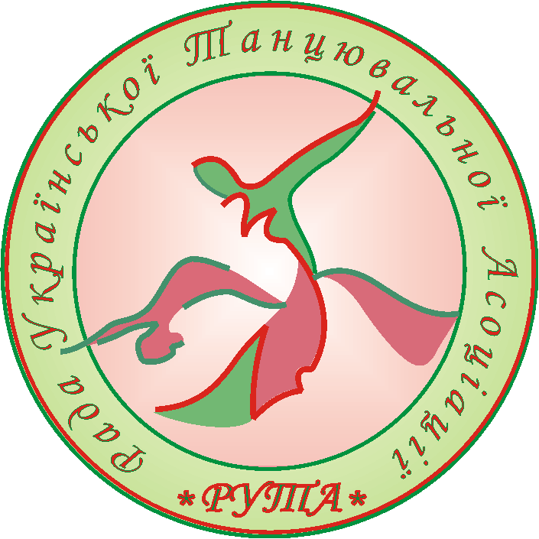 | Рада Украинской Танцевальной Ассоциации (РУТА)  Николаевская областная организация  Рады Украинской Танцевальной Ассоциации (НОО РУТА)  Клуб спортивного танца « Престиж »  ПРИГЛАШАЮТ ВАС НА ВСЕУКРАИНСКИЕ СОРЕВНОВАНИЯ

Место проведения: г.Николаев, пр. Октябрьский 328, Жовтневый ДК.
Дата проведения: 28 ноября 2009 года

№ | Категории | Взнос с уч-ка за программу | I отделение  Разминка-9.00 Начало-10.30 | II отделение  Разминка-15.00  Начало-16.30
1 | ДЕТИ 1 (4-5 лет) | 50 | W,Ch.
2 | ДЕТИ 2 (6-7 лет) | 50 | W,Ch.
3 | НАЧИНАЮЩИЕ 1 (8-9 лет) | 50 | W,Q,Ch,J.
4 | НАЧИНАЮЩИЕ 2 (10-11 лет) | 50 | W,Q,Ch,J.
5 | НАЧИНАЮЩИЕ 3+4 (12-15 лет) | 50 | W,Q,Ch,J.
6 | ЮВЕНАЛЫ 1 «Е» | 50 | 3 LA, 3 ST.
7 | ЮВЕНАЛЫ 1 «открытый класс» | 50 |  | 4 LA, 4 ST.
8 | ЮВЕНАЛЫ 2 «Е» | 50 | 3 LA, 3 ST.
9 | ЮВЕНАЛЫ 2 «Д» | 50 |  | 4 LA, 4 ST.
10 | ЮВЕНАЛЫ 2 «открытый класс» | 50 |  | 4 LA, 4 ST.
11 | ЮНИОРЫ 1 «Е» | 50 | 3 LA, 3 ST.
12 | ЮНИОРЫ 1 «Д» | 50 |  | 4 LA, 4 ST.
13 | ЮНИОРЫ 1 «открытый класс» | 50 |  | 5 LA, 5 ST.
14 | ЮНИОРЫ 2 «Е» | 50 | 3 LA, 3 ST.
15 | ЮНИОРЫ 2 «Д» | 50 |  | 4 LA, 4 ST.
16 | ЮНИОРЫ 2 «С» | 50 |  | 5 LA, 5 ST.
17 | ЮНИОРЫ 2 «открытый класс» | 50 |  | 5 LA, 5 ST.
18 | ХОББИ | 50 | 4 LA, 4 ST.
19 | МОЛОДЕЖЬ 1+2 «С» | 50 |  | 5 LA, 5 ST.
20 | МОЛОДЕЖЬ 1+2 «открытый класс» | 50 |  | 5 LA, 5 ST.

Финансовые условия: турнир проводится за счёт благотворительных и спонсорских взносов.

Входной билет: ВНИМАНИЕ!!! ВХОДНОЙ БИЛЕТ ДЛЯ ЗРИТЕЛЕЙ И ТАНЦОРОВ – 30грн. на весь день.

Регистрация: по классификационным книжкам, свидетельствам о рождении.

Костюмы и фигуры: по правилам МФСТ и ВОО РУТА.

Судейство: тренеры клубов, приглашённые судьи, при наличии судейской книжки любой организации, занимающейся развитием спортивных бальных танцев.

Награждение: категории 1-5 «золотой», «серебряный», «бронзовый» финалы, классификация- дипломы, медали, открытый класс - дипломы, медали, кубки.

ОГРОМНАЯ ПРОСЬБА ПОДАТЬ ЗАЯВКИ НЕ ПОЗЖЕ 25.11.2009

С УВАЖЕНИЕМ, ОРГАНИЗАТОР ТУРНИРА:
Президент Николаевской областной организации ВОО РУТА, Денис Юрковский

(0512) 55-14-73, 097 787-78-64, 093 958-40-10, e-mail: BAHTALE2006@LIST.RU

ДО ВСТРЕЧИ НА ТУРНИРЕ!!!

